Дата__________ Фамилия, имя __________
Б-5кл. Тема «Приспособления организмов к жизни в природе»
Ты узнаешь: что такое приспособленность организмов к условиям существования в окружающей среде
Ты научишься: определять, к каким факторам среды и как приспособились организмы
Задания:
1. Запиши в тетрадь тему урока.
2. Прочитай п. 19 учебника, с. 86-89
Дополнительно просмотри видео по ссылке https://youtu.be/RbHRUY51e1A
- Прочитай текст на с. 87 «Примеры приспособленности организмов к среде» и заполни таблицу до конца (таблицу перепиши в тетрадь)
Приспособленность организмов к факторам среды обитания
Организм | Фактор среды (живой / неживой природы) | Приспособление | Важность приспособления для организма
Лесные деревья | Морозы до —60 °С (неживая природа) | В клетках большое количество сахаров | Защищает клетки от замерзания
 | Долгая холодная зима (неживая природа) | Улетают на юг | Позволяет пережить холодную зиму
Медведь, енотовидная собака |  |  | Позволяет пережить холодную зиму
 | Долгая холодная зима (неживая природа) | Оцепенение
Заяц-беляк, горностай, песец |  |  | Теплый мех позволяет пережить холодную зиму.  Покровительственная окраска (не видны на фоне белого снега, защита от хищников)
 | Цвет травы (живая природа) | Зелёная окраска тела | Покровительственная окраска (не виден на фоне зелёной травы, защита от хищников)
Чёрные и бурые жуки |  |  | Покровительственная окраска (не видны на фоне земли, защита от хищников)
 | Окраска и запах цветка (живая природа) |  | Привлекают опылителей (важно для размножения)
Запомни! Важно!
Приспособленность организмов к условиям окружающей среды обитания повышает их шансы на выживание и рождение потомства.
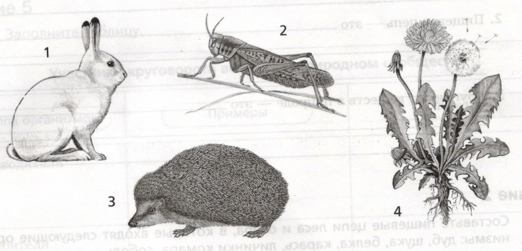
- Рассмотри рисунок. Какие приспособления к окружающей среде имеют изображенные организмы? (запиши в тетради)
- Ответь на вопросы 3, 4 – с. 89: (ответы запиши в тетради) – можно отправить голосовые сообщения
3. Как цветковые растения привлекают животных-опылителей?
4. Объясните, могут ли растения защитить себя от животных.
Не забудь отправить фото выполненной работы в личное сообщение учителю.
Урок можно выполнить в группе в Контакте https://vk.com/topic-194161427_44409677 или на сайте https://umnium.ru

